三层交换机实现vlan之间的通信配置实验
- 实验目的
- 理解三层交换机的二层交换功能
- 区分IP接口与逻辑接口之间的差别
- 区分三层交换机与路由器之间的差别
- 了解跨交换机VLAN与IP接口组合带来的便利

- 实验设备
两台三层交换机， 若干终端。
实验原理图-1 ：IP接口集中到单台三层交换机
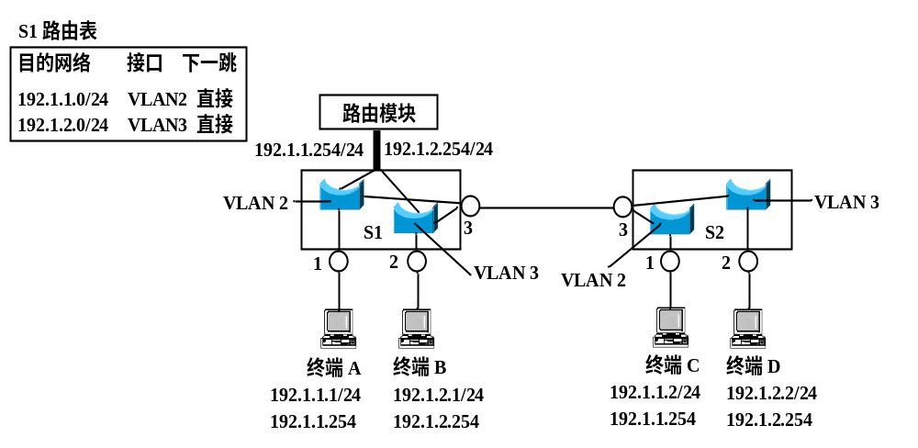

实验原理图-2 ：两个三层交换机同时定义所有VLAN对应的IP接口
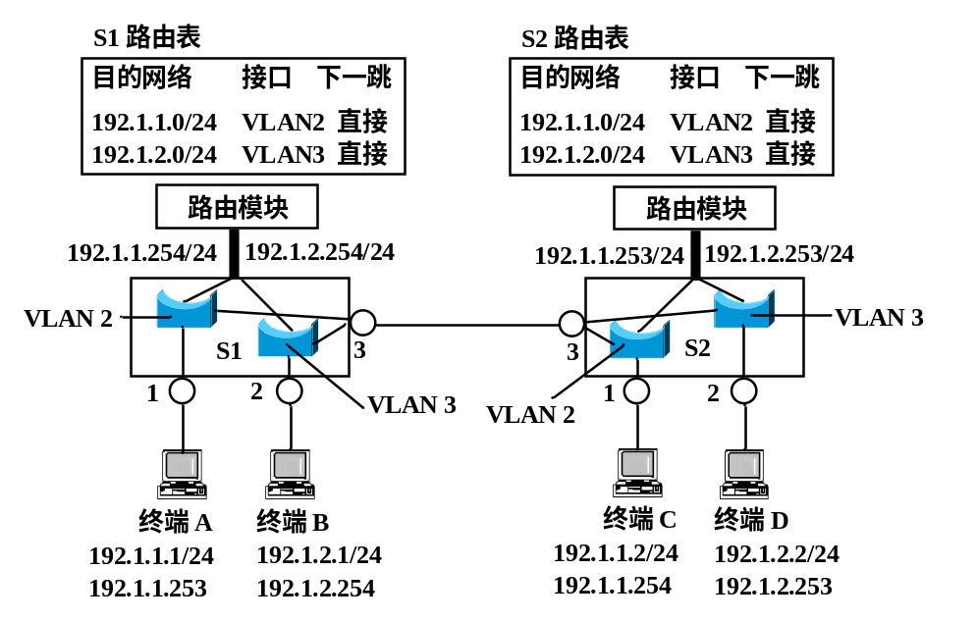
实验原理图3：
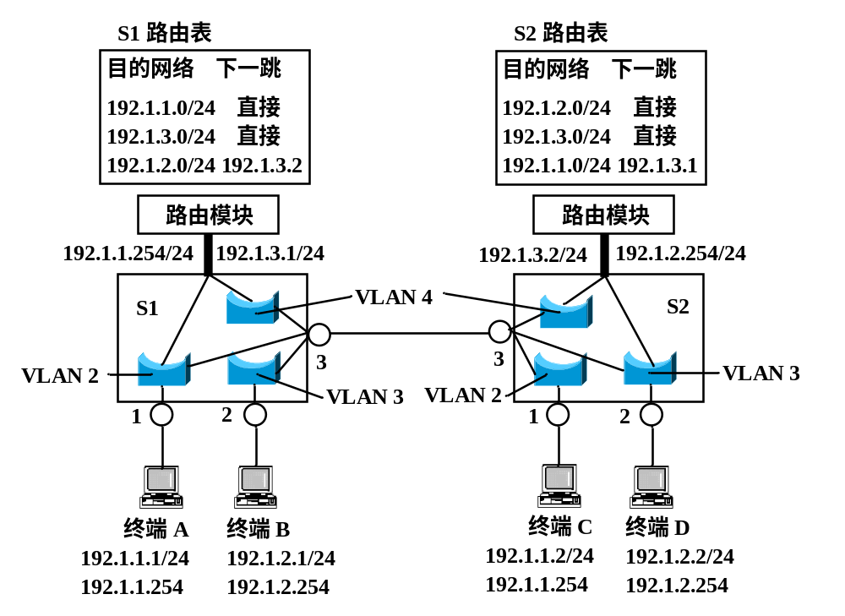
- 实验步骤和内容（本实验指导书仅给出第一个的实验步骤，另两个配置方式课后完成）
网络拓扑结构图及其IP地址规划
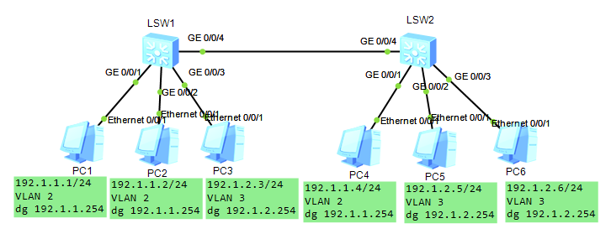

实验步骤
- 启动设备
- 给所有PC设置好相应的IP地址、子网掩码和网关
- 按照VLAN的需求，给交换机配置VLAN（包括创建vlan和为VLAN分配交换端口）。完成后，可以测试同一VLAN的终端之间可以通信，不同vlan终端之间不能通信。并可以通过display vlan命令查看每个交换机vlan的情况。（如下图）
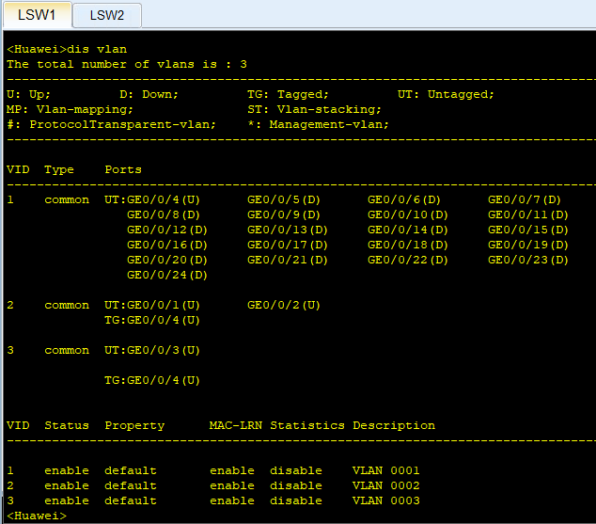

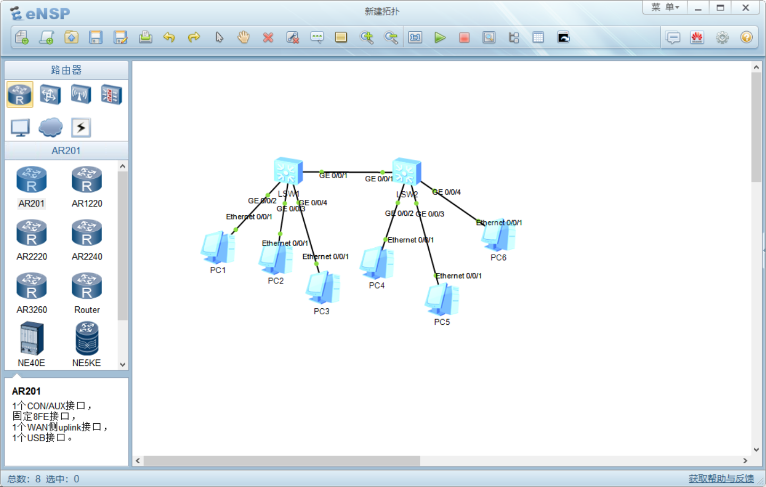
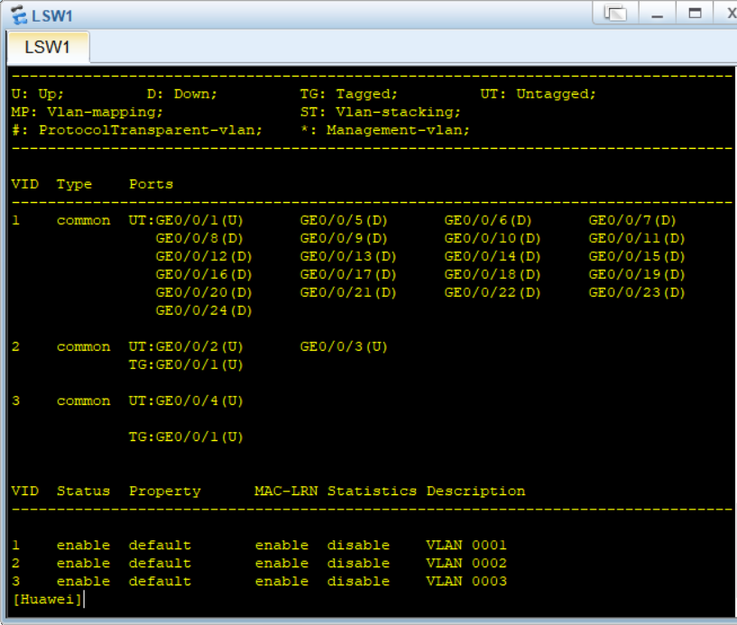
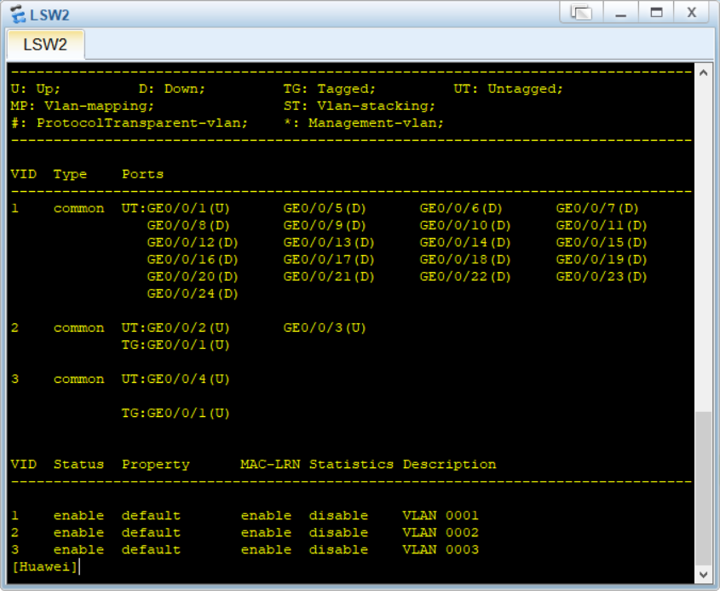
- 定义IP接口

在交换机LSW1中分别定义VLAN 2和VLAN 3对应的IP接口，并为这些IP接口分别IP地址和子网掩码。
[Huawei]interface Vlanif 2
[Huawei-Vlanif2]ip address 192.1.1.254 24
[Huawei-Vlanif2]undo shutdown //默认是开启的，这一步可以省略
[Huawei]int vlan 3
[Huawei-Vlanif3]ip add 192.1.2.254 255.255.255.0
[Huawei-Vlanif3]undo sh

通过display interface vlanif 2 命令，可以查看IP接口的状态及对应的MAC地址等。
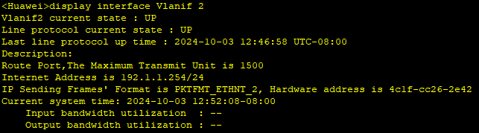
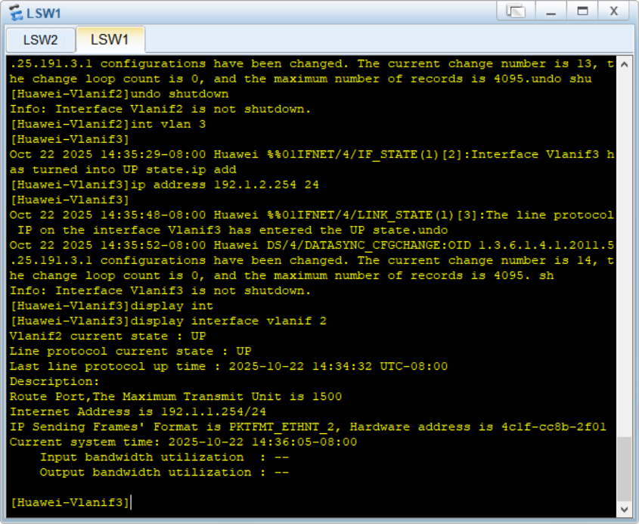
Vlanif 3也可以查看
还可以查看路由表，已经生成了直连路由项。（display ip routing-table）
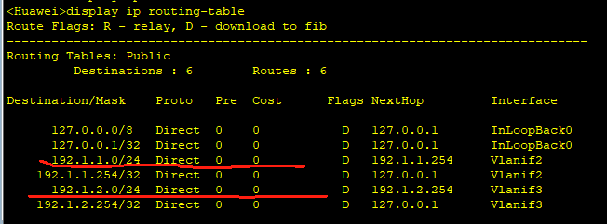
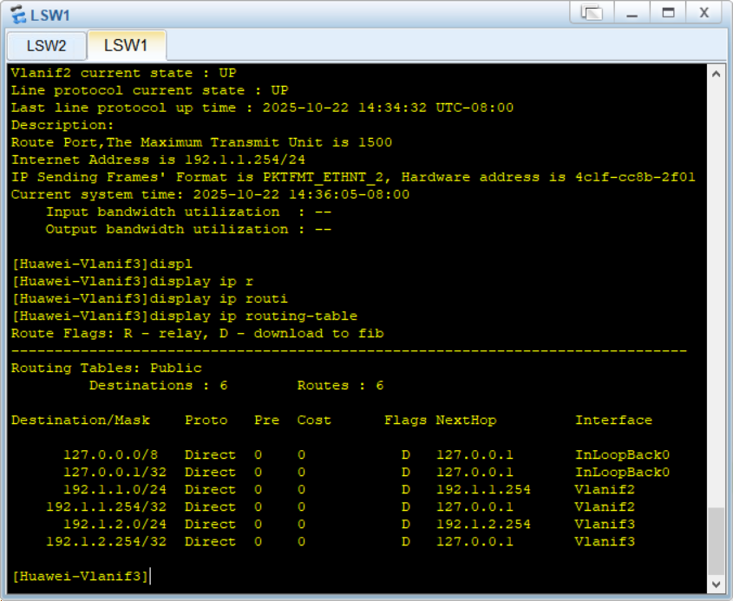

- 测试数据转发情况
- PC1——PC4 通过在LSW1的g0/0/4接口（或者LSW2的g0/0/4接口）抓包，这两台PC之间通信时，经过的转发路径以及包的封装情况。（相同VLAN终端之间的通信）
- 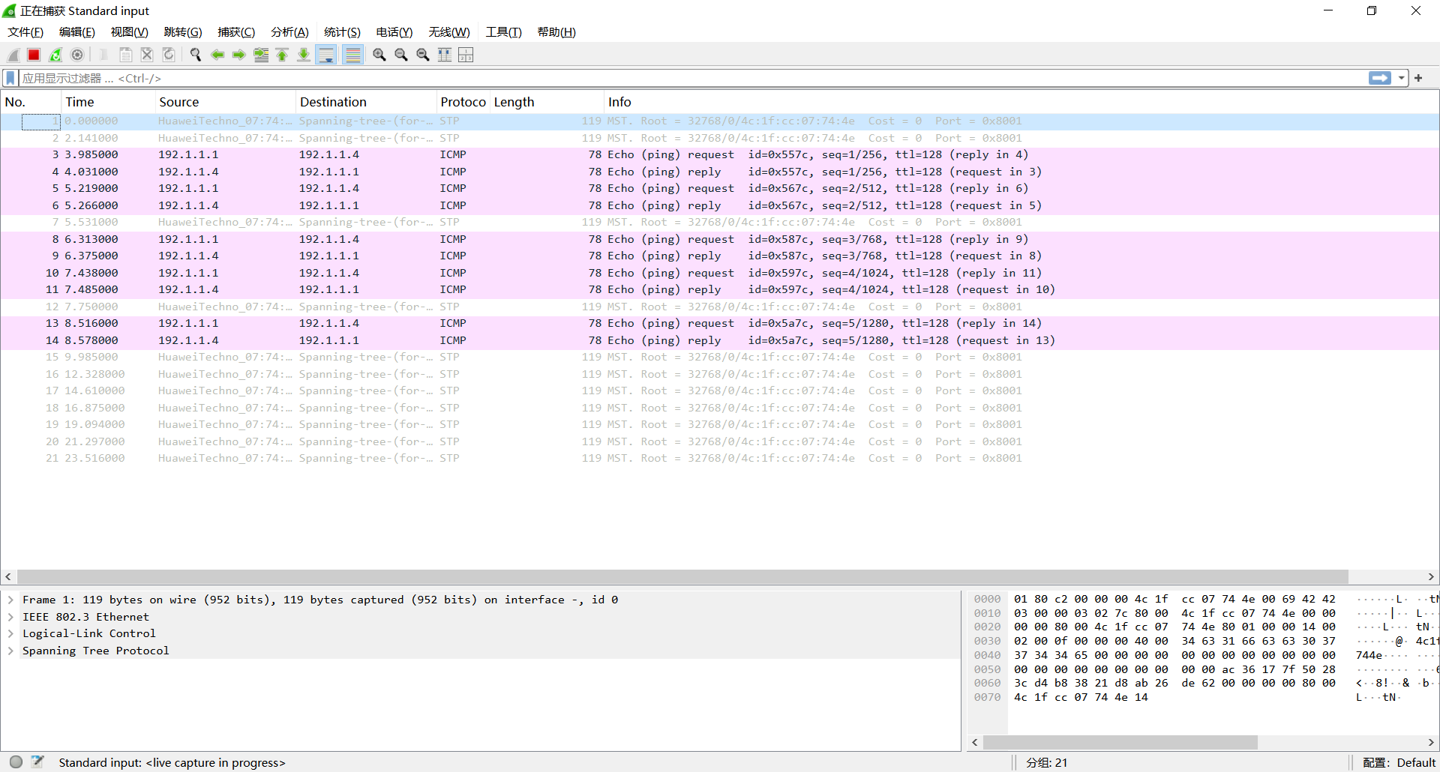
- PC4——PC5通过在LSW1的g0/0/4接口（或者LSW2的g0/0/4接口）抓包，这两台PC之间通信时，经过的转发路径以及包的封装情况。（不同VLAN终端之间的通信）
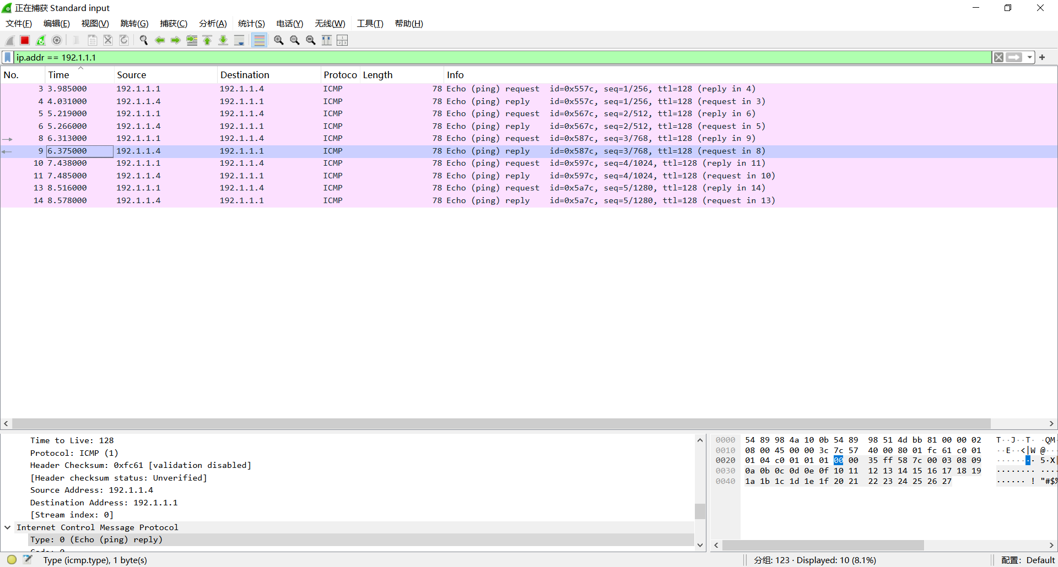
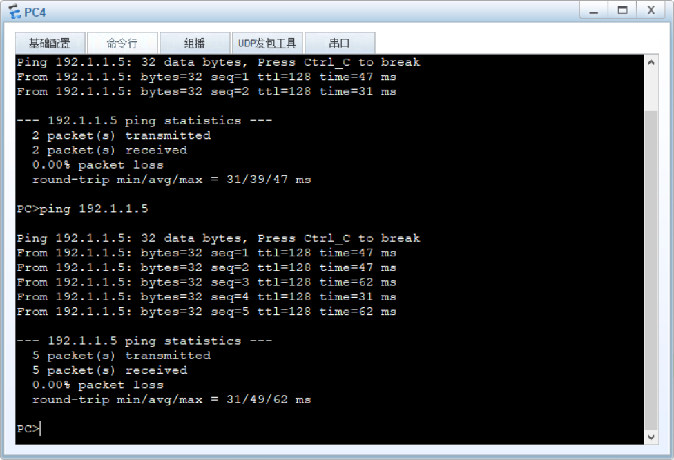

另两种连接部署方式，同学们自行完成。

